- Analyse des forces, pressions et surfaces

……………………………………………………………………
……………………………...
……………………

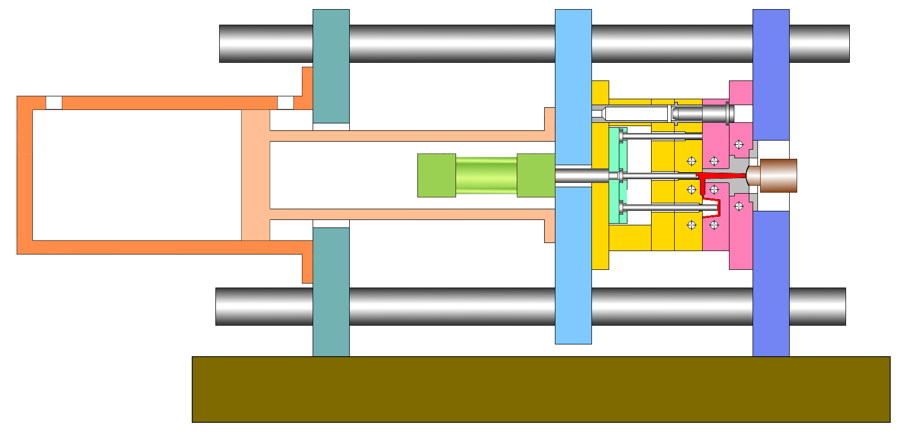

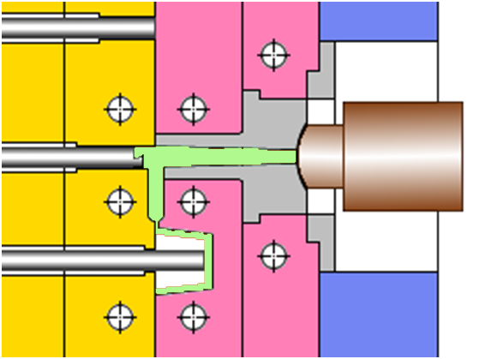

……………………………………………………………………………………

…………………………………………………………………………………………….

…………………………….

- La pression d’injection: Pi

Elle est donnée sur la fiche technique du fabricant de matière. Le précis des matières plastiques propose des valeurs à utiliser en fonction des matières (ordre de grandeur). Pour le calcul, on prendra la valeur maximale préconisée.

- La pression d’injection dans le moule: Pim

La matière plastique à l’état fondu est un fluide plus ou moins visqueux. On constate une baisse de la pression entre l’avant de la vis et l’empreinte.
Cette baisse est due aux pertes de charges :
- …………………………………………………………………………………………...
- …………………………………………………………………………………………...
- …………………………………………………………………………………………...
- …………………………………………………………………………………………...
- …………………………………………………………………………………………...
- …………………………………………………………………………………………...
La globalisation de toutes ces pertes entraîne une baisse de pression admissible dans le moule de 40 à 60%.
……………………………………

- La surface frontale de la moulée: Sf
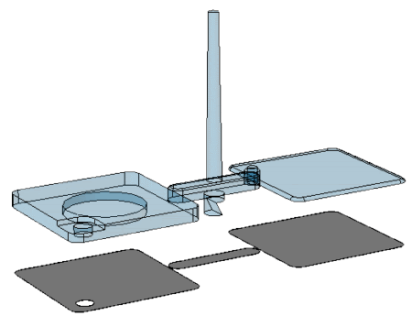
La surface frontale est comparable à l’ombre de la pièce projetée si elle est éclairée suivant une direction généralement perpendiculaire au plan de joint.
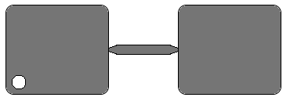
La moulée

La surface frontale : Sf
La surface frontale

Définition : …………………………………………………………………………………..
……………………………………………………………………………………………….
……………………………………………………………………………………………….
……………………………………………………………………………………………….
……………………………………………………………………………………………….
……………………………………………………………………………………………….
……………………………………………………………………………………………….
……………………………………………………………………………………………….
……………………………………………………………………………………………….

- La force d’injection dans le moule: Fim

Lors de l’injection, la matière se répartie dans l’empreinte sous l’action de la pression d’injection.  La pièce injectée exerce une pression sur l’empreinte fixe et mobile.  ………………………..............  ………………………..............  ……………………….............. | 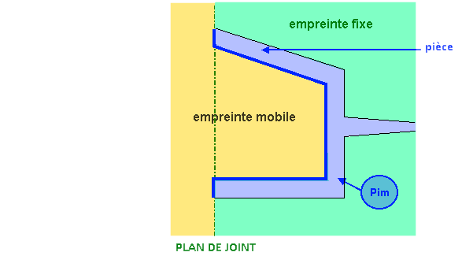
………………………..............  ………………………..............  ………………………..............  ………………………..............  ………………………..............  ……………………….............. | 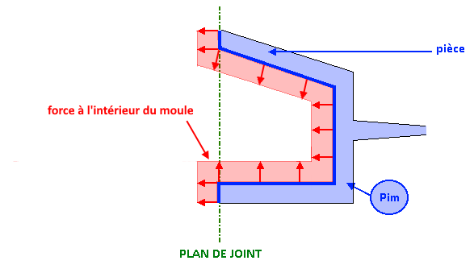
………………………..............  ………………………..............  ………………………..............  ………………………..............  ………………………..............  ………………………..............  ………………………..............  ………………………..............  ………………………..............  ……………………….............. | 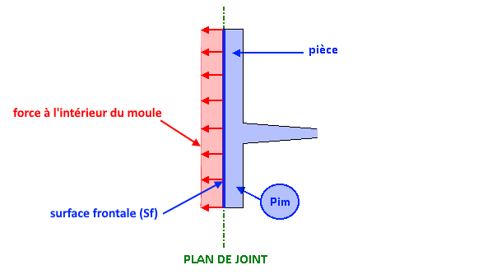
………………………..............  ………………………..............  ……………………….............. | 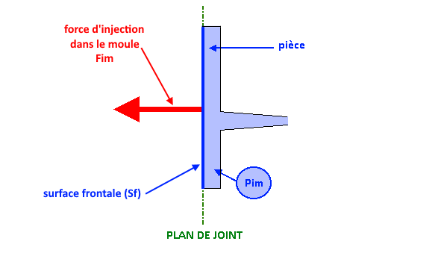
- La force de verrouillage du moule: Fv

………………………………………………………………………………………..
………………………………………………………………………………………..
………………………………………………………………………………………..

Remarque :

- ………………………………………………………………………………………………………………………………………………………………………..

- ……………………………………………………………………………………………………………………………………………………………………………………………………………………………………………………………..

- …………………………………………………………………………………………………………………………………………………………………………

- La pression de verrouillage du moule: Pv

……………………………………………………...………………………………………..
……………………………………………………...………………………………………..
……………………………………………………...………………………………………..

  - Détermination par calcul

Exemple : Pression verrouillage maxi : 242 bar Force de verrouillage maxi : 251 kN
Pour une force de verrouillage de 150 kN, la formule donne le résultat :

………………………………………………………………………………………………………………………………………………………………………………………………………………………………………………………………………………………………………………………………………………………………………………………………………………………………………………………

  - Détermination par abaque
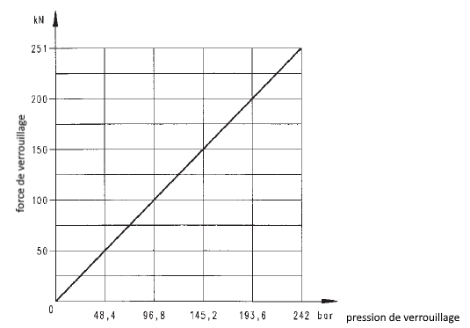
Pour une force de verrouillage de 150 kN, l’abaque donne le résultat 145 bar.

- Les formules

Pression d’injection
Pression d’injection dans le moule
La surface frontale de la moulée
La force d’injection dans le moule
La force de verrouillage du moule
La pression de verrouillage du moule

